1-) Tam kullanıcı adı Oktay A. Sinanoğlu,
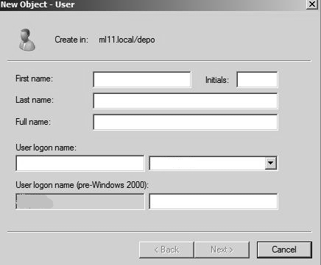
Oturum açma adı Turk_aynstayn şifresi “Malazgirt_1071” olan, ve şifrenin kullanıcı oturum açtığında değiştirilmesi istenen kullanıcıyı turkiye.net domaininde oluşturmak için aşağıdaki pencerelere uygun ifadeleri yazın.
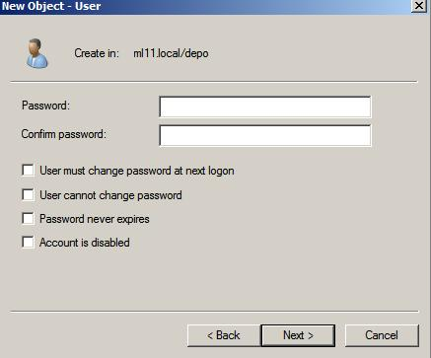
2-) Adı “Muhasebe” olan ve sadece bizim etki alanlarımızdan üye kabul eden bir güvenlik grubu oluşturmak için gerekli olan ayarlamaları aşağıdaki pencerede uygun olan yerlere yapınız.
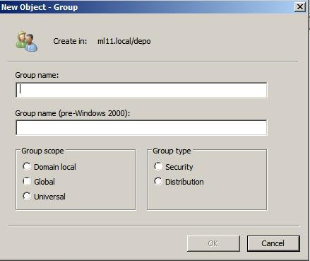

3-) Aşağıdaki ekranda Add butonuna basılıp Ali, Ahmet ve Mehmet kullanıcıları ekleniyor.Bu işlemin yapılma amacı nedir?
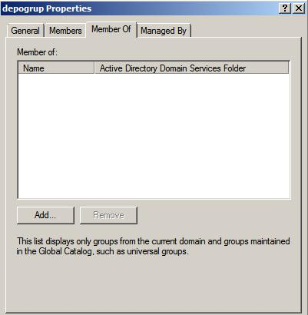

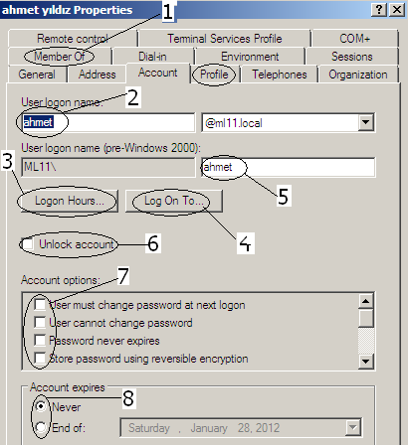
4-) Aşağıdaki ekranda numaralandırılan bölümlerde hangi ayarların yapıldığını kısaca açıklayınız.

5-) Organizational unit oluştururken uygulanabilecek yaklaşımlar nelerdir?

6-) Aşağıda numaralandırılan yapıları birer cümleyle açıklayınız.
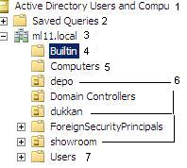

7-) Aşağıda boş brakılan yerlere uygun ifadeleri yazınız.
- Bulunduğumuz bilgisayara uzaktan erişmesini istediğimiz kullanıcıları ……………..…. …… grubuna dahil etmeliyiz.
- …………………………… grubunun üyeleri kullanıcı, grup ve bilgisayar hesapları oluşturabilir, silebilir ve yapılandırabilir.
- Sistem dosya ve klasörlerini yedekleme, geri yükleme hakkına sahip kullanıcılar ……………………………. Grubunda bulunurlar.
- Domain içindeki tüm Domain Controller’lar ………………………….. grubuna dahildir.

8-) Aşağıda Start/Administrative tools altında bulunan 3 menü görünmektedir.Bu programlar server ilk kurulduğunda yüklü gelmez.Bu programların nasıl yüklendiğini yazınız.
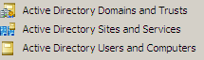

9-) Windows server 2008’de tanımlanabilecek yazıcı türlerini yazınız.

10-) Ağdaki bir bilgisayara bağlı bir yazıcıyı başka bir bilgisayarda kullanabilmek için yapılması gereken işlemleri anlatınız.(Not iki bilgisayarda da server 2008 yüklüdür)

11-) Aşağıda bir yazıcının properties kısmından anvanced sekmesi görünmektedir. Her seçeneğin ne işe yaradığını açıklayınız.

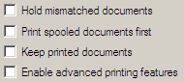

Not:Sınav süresi 40 dakikadır.

